ROTINA DO TRABALHO PEDAGÓGICO PARA SER REALIZADA EM DOMICÍLIO (Maternal II-A) - ProfªGiseli Helena
- Data: 14/06 a 18/06 de 2021 Creche Municipal “Maria Silveira Mattos”
SEGUNDA-FEIRA | TERÇA-FEIRA | QUARTA-FEIRA | QUINTA-FEIRA | SEXTA-FEIRA
MATERNAL 2-A  *(EF) História:A festa junina, hora do conto, disponível em:  https://www.youtube.com/watch?v=6SJB_B0Iv-Y  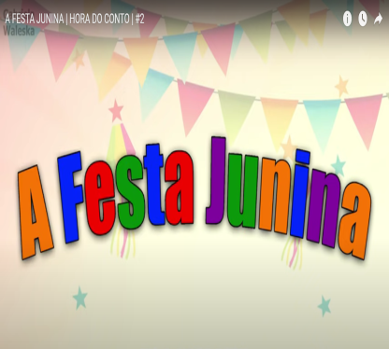 | MATERNAL 2-A  *(TS) (CG) Atividade da apostila, ligando os peixinhos em sua determinada cor.  - Com lápis de cor ou giz de cera, a criança irá ligar os peixinhos em sua determinada cor. | MATERNAL 2-A  *(ET) (CG) Receita de pipoca.  - Vamos comer um alimento típico da festa junina! Pegue  Sua pipoca no material e peça para o adulto estourar. Estoure a pipoca junto com a criança para que ela acompanhe o processo do milho virando pipoca. | MATERNAL 2-A  *(EO) (CG) (TS) Aula pelo App Zoom para os alunos.  *Hoje é dia de festa, vamos fazer o nosso arraiá on line, coloque o seu chapéu e faça sua trança e venha para a festança!  - Vamos brincar de pescaria, os peixinhos estão no material de junho, disponibilizado pela professora.  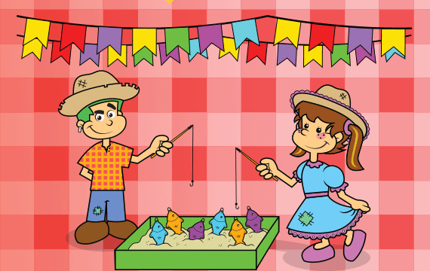 | MATERNAL 2-A  *(CG) (TS) (EF) Brincadeira cantada de festa junina com a música: Espantalho de chapéu, disponível em:  https://www.youtube.com/watch?v=7-aBtoQmQvc  - Vídeo da professora Giseli ensinando como cantar a música usando duas colheres.

